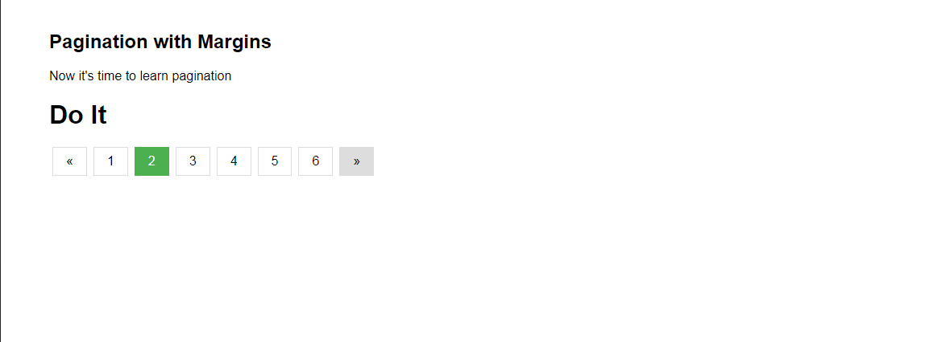**Exercises 11:**

**هدف:**

1. ساخت صفحه بندی برای سایت .
2. تنظیم Hover و Active مناسب برای آن .
3. طراحی صفحه فوق به طور کامل .
4. بارگزاری کدها در github .